SAÜ Bilgisayar ve Bilişim Bilimleri Fakültesi 22.03.2018
Bilgisayar Müh. Bölümü

Elektronik Devreleri ve Laboratuvarı

Vize Sınavı

1. Şekil 1.’deki devrenin girişine 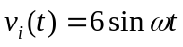 işareti uygulandığında;
  - Yük direnci üzerindeki 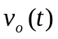 geriliminin dalga şeklini tepe değerlerini göstererek çiziniz.
  - Yük üzerindeki doğru gerilimi hesaplayınız (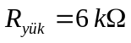, 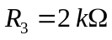) (Diyot idealdir).
  - Diyotlar üzerindeki PIV değerlerini bulunuz.
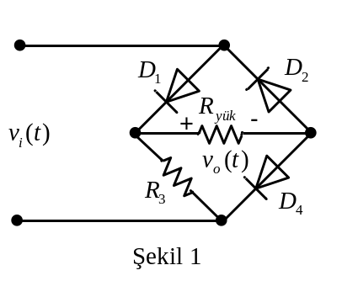

2. Şekil 2.’deki gibi bir işaret şekil 3.’deki kırpıcı devrenin girişine uygulandığında çıkıştaki geriliminin dalga şeklini veriniz (Diyot silisyumdur).
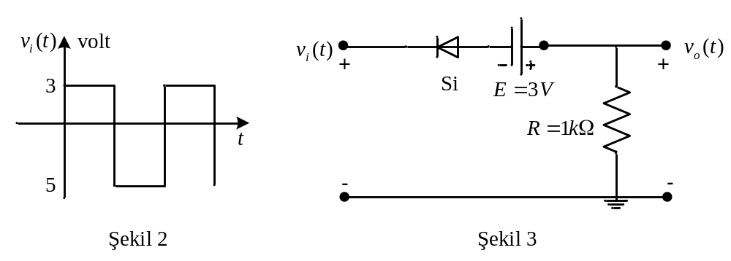

3. Girişine şekil 4.’deki gibi 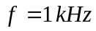’lik bir gerilim işareti uygulandığında, çıkışında şekil 5.’deki gibi bir 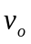 gerilim işareti elde edebileceğimiz bir kenetleme devresi tasarlayınız. Tasarlamış olduğunuz devredeki elemanlara değer tayin ederek devrenin çalışmasını açıklayınız. Devrede kullanılan diyotun silisyum olduğu kabul edilecektir.
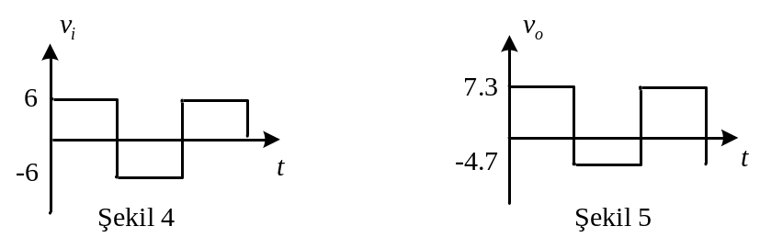

4. 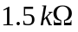’luk bir yük direnci üzerinde 15 voltluk bir çıkış gerilimi sağlayacak, 25 ila 45 volt arası girişe sahip bir gerilim regülatörü tasarlayınız. Yani uygun 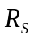 değerini ve maksimum zener akımı 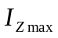 değerini bulunuz.

Süre 90 dakikadır. Kitap ve notlar kapalıdır. Başarılar.

1a.
0-T/2 aralığında D1 ve D4 iletimde, D2 diyotu ise tıkamadadır.

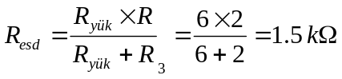
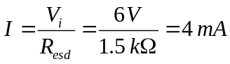
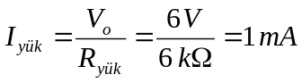
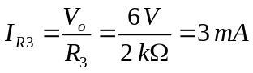
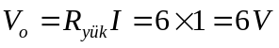

T/2-T aralığında D1 ve D4 tıkamada, D2 diyotu ise iletimdedir.

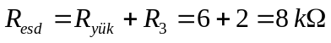
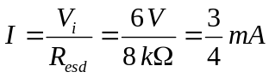
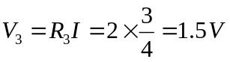
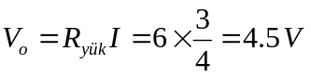
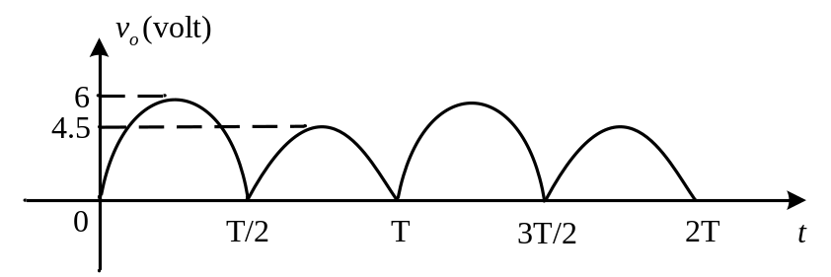

1b.
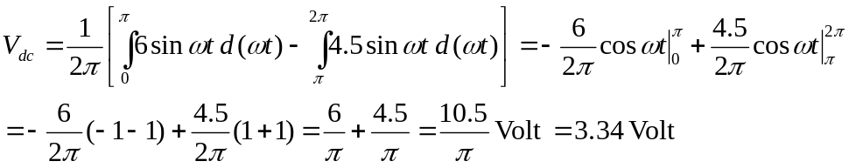

1c.
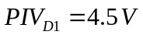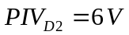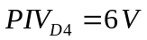

2. 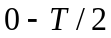 aralığında diyot -6 volt ile tıkamadadır. O nedenle devreden akım geçmez ve çıkışta 0 volt görürüz.
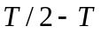 aralığında diyot 1.3 volt ile iletimdedir. Bu nedenle çıkışta -1.3 volt görürüz.
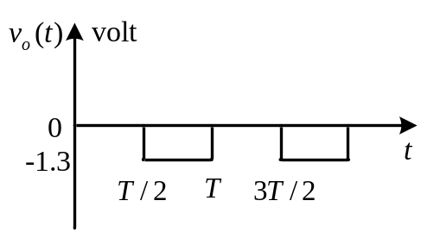
3. aralığında diyot tıkamadadır. O nedenle analize aralığından başlayacağız.

aralığında giriş gerilimi V_{i}=-6 Volt, dc gerilim kaynağı -4 Volt ve silisyum diyot üzerinde düşen gerilim 0.7 volt olduğundan diyot 1.3 Volt ile iletimde olup kapasite V_{c}=1.3 Volt ile dolar ve çıkış gerilimi V_{o}=-4.7 Volt olur.

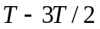 aralığında C=10 mikroFarad lık kapasite, üzerindeki yükü R=10 kohm luk direnç üzerinden boşaltmak isteyecek ama boşalmaya zaman bulamayacak. Ve bu aralıkta çıkış gerilimi, kapasite üzerindeki 1.3 Voltluk gerilim ile 7.3 Voltluk giriş geriliminin toplamı olan V_{o}=1.3+6=7.3 Volt olacaktır.
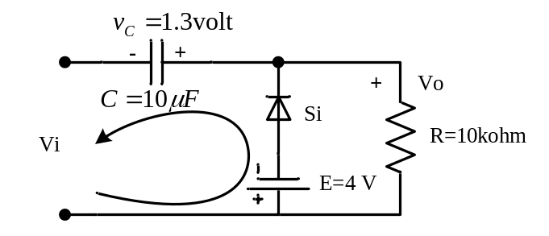

4.

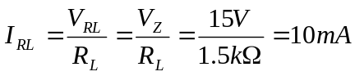

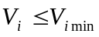 iken 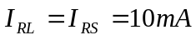 dir. O halde;

